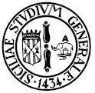

Università degli Studi di Catania
Struttura Didattica Speciale di Lingue e Letterature straniere

L’Austria e il Mediterraneo
Peregrinazioni e sconfinamenti tra realtà e immaginario

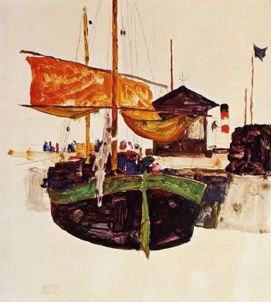
E. Schiele, Mein Triest

Convegno patrocinato dal
Forum austriaco di cultura - Roma

Ex Convento di Santa Teresa, Ragusa Ibla, 8-9 novembre 2016

Herbert Arlt, Margherita Cottone, Giuseppe Dolei, Nicoletta Gagliardi, Arturo Larcati, Jutta Linder, Daniela Nelva, Lucia Perrone Capano, Gabriele C. Pfeiffer, Barbara Sabitzer, Alessandra Schininà, Giovanni Schininà, Beatrice Talamo

Organizzazione: A. Schininà, V. Di Clemente, IV Giornate Iblee della Germanistica
Il convegno rientra nel progetto di ricerca d’Ateneo FIR 2014 (C76ADB) "Ulissismo intellettuale dall'Ottocento ad oggi", p.i. Prof. N. Zago.

